В рамках реализации парциональной программы « Юный эколог» (автор С.Н. Николаева), в средней группе «Крепыши» 17.03.2022 было проведено открытое занятие по познавательному развитию с элементами экспериментирования « Воздух – невидимка».
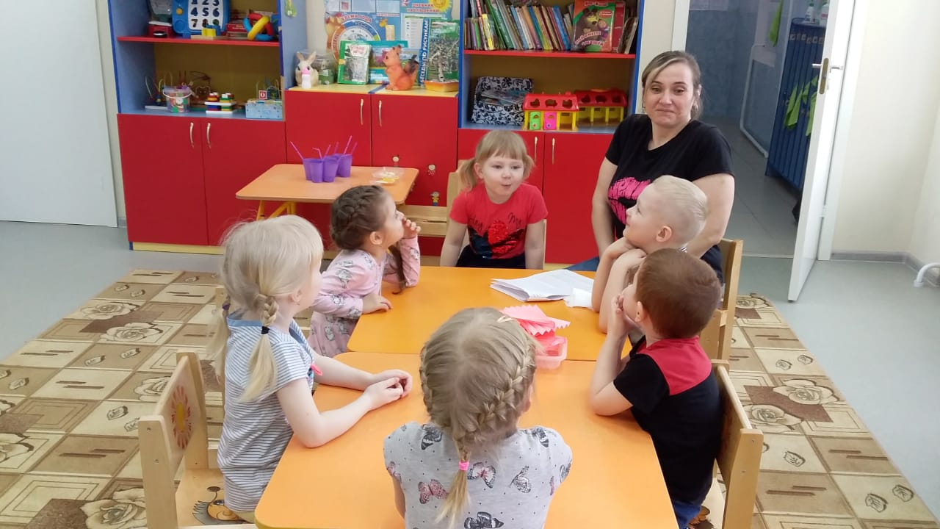
Целью денного занятия являлось: обобщить представление детей о воздухе и его свойствах, способствуя формированию познавательного интереса.
Задачи: образовательные
- подвести в пониманию того, что воздух есть вокруг нас;
- дать представление о том, что воздух занимает место и обладает некоторыми свойствами;
- учить работать и индивидуально и в коллективе во время опытов;
развивающие
- развивать мышление, память, речь, интерес к познавательной деятельности;
- развивать зрительное и слуховое восприятие;
Воспитательные
- воспитывать интерес и желание расширять свой кругозор;
- воспитывать позитивное отношение к окруж. миру, желание исследовать его различными доступными способами;
Интеграция образовательных областей
Познавательное развитие, социально – коммуникативное, физическое.
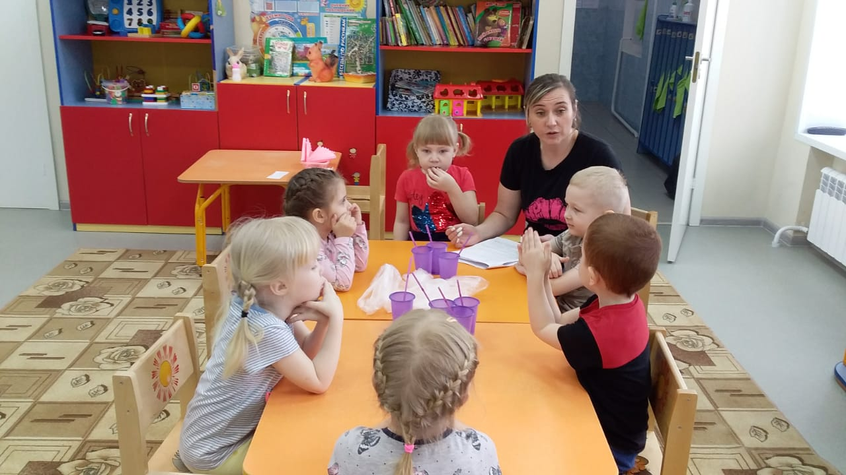
Занятие соответствовало возрастным особенностям детей средней группы.
На этапе основной деятельности передо мной стояла проблема – как сделать детей активными участниками познавательной деятельности и поддерживать его на всем этапе опытной деятельности. Для решения данной проблемы, я использовала объяснение и показ, в следствии чего на этапе самостоятельного экспериментирования дети проявляли познавательный интерес, они радовались каждому удавшемуся опыту, а это самое главное в детской деятельности.
В экпериментах были задействованы все дети, тем самым каждый смог провести опыт и увидеть «где прячется» воздух. Дети качественно выполняли опыты, слышали меня.
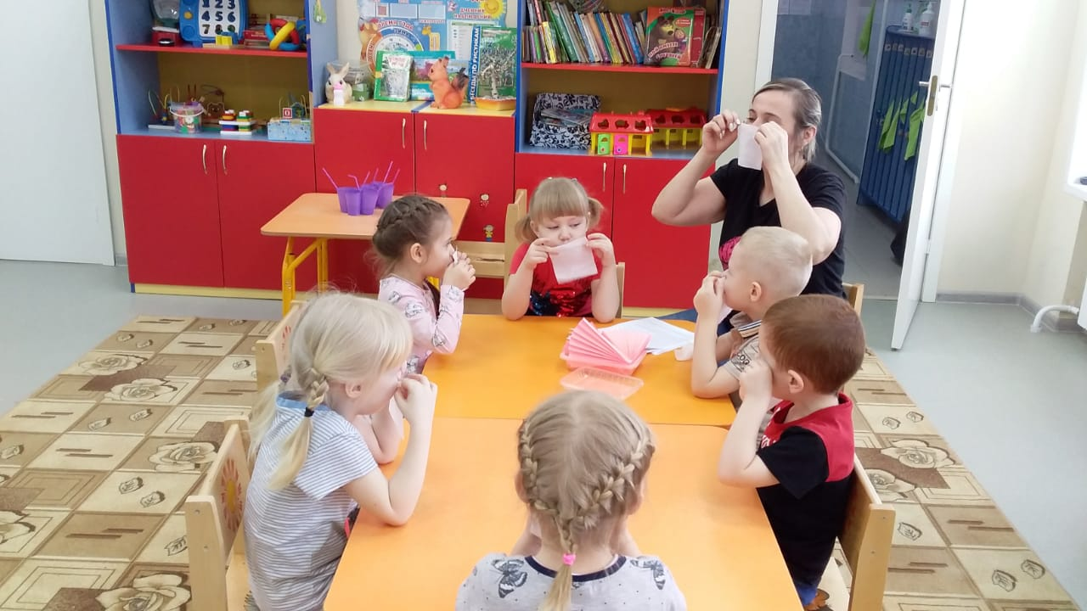
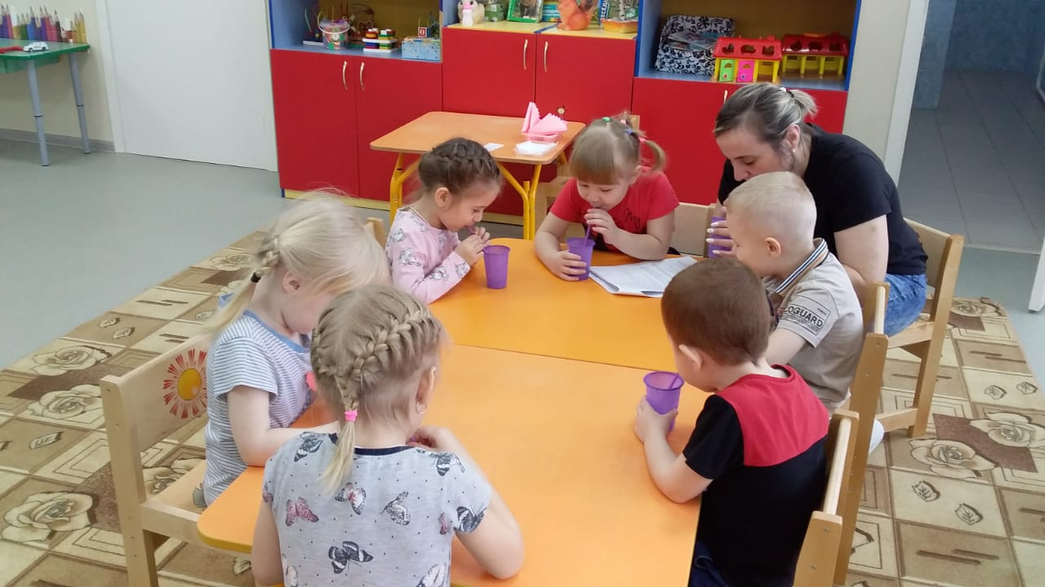
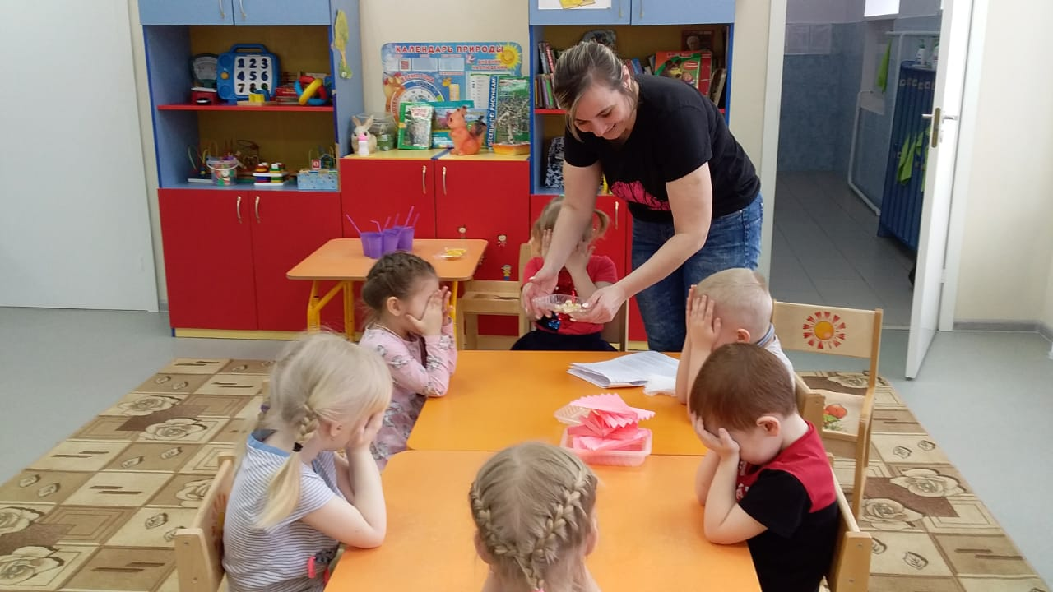

Воспитатель средней группы «Крепыши»
Шахнович Елена Леонидовна

